Négyzetgyök fogalma, azonosságai, műveletek
- Add meg a valós számok legbővebb részhalmazát, melyen az alábbi kifejezések értelmezhetők!
- Végezd el a következő műveleteket az azonosságok felhasználásával!
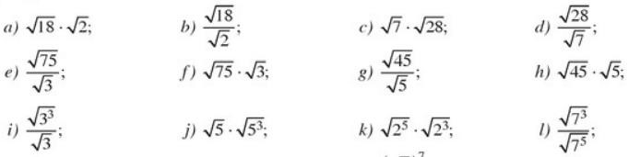
- A műveletek elvégzésével döntsd el, hogy melyik kifejezés a nagyobb!
- Végezd el a következő műveleteket!
- Végezd el a műveleteket (gyökjel alól történő kiemelés után)!

Másodfokú egyenlet
- Alakítsd teljes négyzetté a következő kifejezéseket!
- Oldd meg a következő másodfokú egyenleteket a megoldóképlet alkalmazása nélkül!
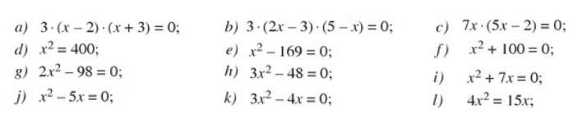
- Oldd meg a következő másodfokú egyenleteket a megoldóképlet alkalmazásával!
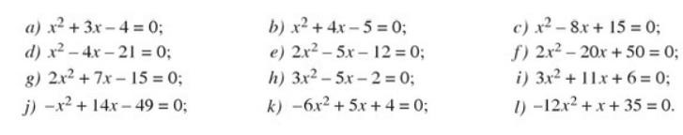
- Oldd meg a valós számok halmazán a következő egyenleteket! A megoldást ellenőrizd!

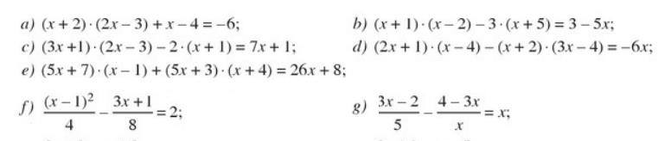
- Alakítsd szorzattá a következő kifejezéseket!
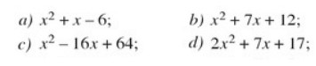

Másodfokú egyenlőtlenségek
12. Oldd meg a valós számok halmazán az egyenlőtlenséget. A megoldást ábrázold számegyenesen!
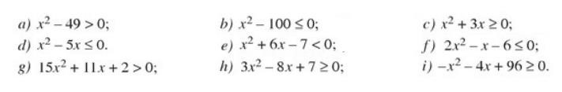

Négyzetgyökös egyenletek
13. Oldd meg a következő egyenleteket a valós számok halmazán!
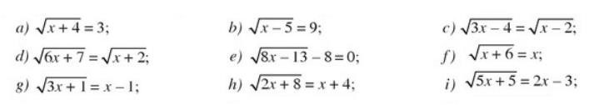

Másodfokú egyenletre visszavezethető szöveges feladatok
- Két szám különbsége 12. Melyik ez a két szám, ha szorzatuk 45?
- Két egymást követő páros egész szám szorzata 3024. Melyik ez a két páros szám? Válaszod indokold!
- Egy konvex sokszög átlóinak száma 275. Hány oldalú ez a sokszög? Válaszod indokold!
- Hány oldalú az a konvex sokszög, melynek 168-cal több átlója van, mint oldala?
- Egy konvex sokszög átlóinak száma 11-szerese az oldalak számának. Hány oldalú ez a sokszög?
- Két négyzet területének összege 342,5cm². Az egyik négyzet oldala 3cm-rel kisebb, mint a másik négyzeté. Mekkorák a négyzet oldalai?
- Két szomszédos egész szám szorzata 56-tal több, mint az összegük tízszerese. Melyik ez a két szomszédos szám?

Geometria

Körrel kapcsolatos számítási feladatok
- Mekkora annak a körnek a sugara és az átmérője, melynek kerülete 100cm?
- Egy kör kerülete 896dm, mekkora a területe?
- Egy kör területe 900m², mekkora az átmérője?
- Egy 13m sugarú körben a középponti szög nagysága 200°. Mekkora a középponti szöghöz tartozó körív hossza, a körcikk kerülete és területe?
- Egy 7mm sugarú körben az ívhossz 13m. Mekkora középponti szög tartozik az ívhez, mekkora a körcikk kerülete és területe?
- Egy körcikkhez tartozó ív hossza 22,7dm, a körcikk kerülete 53,3dm. Mekkora a kör sugara, a körcikkhez tartozó középponti szög nagysága?
- Egy 111 mm sugarú kört 10 egyenlő részre osztunk. Mekkora egy ilyen körcikkhez tartozó középponti szög nagysága és körív hossza? Az ív hosszát egy tizedesjegyre kerekítve add meg!
- Egy 29cm sugarú körben 93°-os középponti szöghöz egy húrt rajzolunk. A húr által levágott körszelet magassága 9cm. Mekkora a körszelet kerülete, területe és a húr hossza

Hasonlóság
- Hasonló-e a két háromszög? Ha igen, add meg a hasonóság arányát is!
  - ABC háromszög: 5dm, 7dm és 10dm, DEF háromszög: 7,5cm, 10,5cm és 15cm.
  - ABC háromszög: 12m, 15m és 18m, DEF háromszög: 40m, 50m és 60m.
- Hasonlók-e egymáshoz az ABC ill. A’B’C’ háromszögek, ha oldalaik nagysága AB=15dm
BC=80cm AC=10dm A’B’=112,5cm B’C’=6dm A’C’=75cm. Válaszod számítással indokold!
- Egy háromszög oldalai 6cm, 11cm és 14cm. A hozzá hasonló háromszög leghosszabb oldala 21cm. Mekkora a hasonló háromszög másik két oldala?
- Két négyzet területének aránya 4:9, a négyzetek egy-egy oldalának különbsége 8cm.
Mekkorák a négyzetek oldalai?
Add meg a négyzetek kerületének arányát!
- Adott a síkon két téglalap, az egyik oldalainak hossza 14cm és 20cm, a másik oldalainak hossza 17,5dm és 25dm. Hasonló-e a két téglalap, ha igen adja meg a hasonlóság arányát is!
- Egy gömb sugarát négyszeresére növelünk. Hányszorosára változik a gömb felszíne, illetve a térfogata? Válaszod indokold
- Egy kocka éleit 3 cm-el csökkentettük. A keletkezett két kocka felszínének aránya 4:49.
Mekkora a két kocka éleinek hossza? Mekkora a térfogatok aránya?
- Két kocka térfogatának aránya 8:125. Mekkora a kockák éleinek hossza, ha élük összege 35dm?

Hegyesszögek szögfüggvényei
(A feladatokat Pitagorasz-tétel használata nélkül oldd meg!)
- Egy derékszögű háromszög egyik hegyesszöge 28°, átfogója 14cm. Milyen hosszú a másik két oldal?
- Egy derékszögű háromszög egyik hegyesszöge 62°, a hegyesszöggel szemközti befogója 10cm.
Milyen hosszú a másik két oldal?
- Egy derékszögű háromszög egyik hegyesszöge 48°, átfogója 8dm. Mekkora a két befogó?
- Egy derékszögű háromszög hosszabb befogója 14cm, mellette lévő hegyesszöge 17°. Számítsd ki a hiányzó adatokat!
- Egy derékszögű háromszög befogójának hossza 9m, ezzel szemközti hegyesszöge 77°. Számítsd ki a hiányzó adatokat
- Egy derékszögű háromszög két befogója 9dm és 12dm. Mekkora a nagyobb hegyesszög?
- Egy derékszögű háromszög egyik hegyesszöge 76°, átfogója 15m. Mekkora a két befogó hossza?
- Egy derékszögű háromszög átfogója 60cm, rövidebb befogója 36cm. Számítsd ki a hiányzó adatokat!
- Egy egyenlő szárú háromszög alapja 18cm, szárai 10cm hosszúak. Számítsd ki a háromszög szögeit és a területét!
- Egy egyenlő szárú háromszög alapon fekvő szögei 48°-ak, alaphoz tartozó magassága 9dm.
Számítsd ki a háromszög kerületét!
- Egy egyenlő szárú háromszög alapja 6m, magassága 7,2m. Mekkora a szárak által közbezárt szög?
- Egy húrtrapéz alapjai 19cm és 7cm, szárai 10cm. Mekkorák a trapéz szögei és a területe?
- Egy rombusz átlóinak hossza 18dm és 10dm. Mekkorák a rombusz szögei és a kerülete?
- Egy szimmetrikus trapéz alapjai 35cm és 21cm, az egyik szöge 70°. Számítsd ki a trapéz kerületét!
- Egy rombusz oldalainak hossza 20dm, tompaszöge 136°. Számítsd ki a rombusz hosszabb átlójának nagyságát!
- Egy szabályos nyolcszög oldalainak hossza 25cm, mekkora a területe?
- Egy szabályos tizenötszög köré írható körének sugara 7dm, mekkora a területe?
- Egy szabályos ötszög területe 540dm². Mekkora a kerülete?
- Egy 6cm sugarú körhöz a kör középpontjától 20cm-re lévő P pontból érintőket húzunk.
Mekkora az érintők hajlásszöge? Mekkora az érintőszakaszok hossza?
- Egy 8cm sugarú körbe 6cm hosszú húrt rajzolunk. Mekkora középponti szög tartozik ehhez a húrhoz?

A hegyesszögek szögfüggvényeinek alkalmazása
- Egy háromszög két oldala 15cm és 20cm, területe 110cm². Mekkora a két oldal által bezárt szög nagysága?
- Egy háromszög egyik oldala 28,9dm, rajta fekvő két szöge 49° és 58°. Mekkora a háromszög területe?
- Egy háromszög egyik oldala 42m, a rajta fekvő két szöge 68° és 74°. Mekkora a területe?
- Mekkora a területe egy 10cm oldalhosszúságú szabályos háromszögnek?
- Egy paralelogramma hosszabb oldala 7m, egyik szöge 145°, területe 15,3m². Mekkora a paralelogramma rövidebb oldala?
- Egy rombusz területe 90cm², hegyesszöge 61°. Mekkora a kerülete?
- Mekkora szögben érkeznek a napsugarak a földre, ha egy 182cm magas fiú árnyéka 1,2m? A szög nagyságát egy tizedesjegyre kerekítve add meg!
- Egy mélygarázsba vezető lehajtó a vízszintessel 4°35′-os szöget zár be és 2,5 mélyre visz le.
Milyen hosszú a lehajtó? Válaszod egész centiméterre kerekítve add meg!
- Egy 2,6m hosszú létrát a falhoz döntünk úgy, hogy a létra teteje a talajtól 192 cm magasan van.
Mekkora szöget zár be a létra a fallal? A szög nagyságát egy tizedesjegyre kerekítve add meg!

- Egy dolgozatnál az elérhető legmagasabb pontszám 100 volt. 15 tanuló eredményeit tartalmazza a következő táblázat:

Elért pontszám | 100 | 95 | 91 | 80 | 65 | 31 | 17 | 8 | 5
A dolgozatok száma | 3 | 2 | 1 | 2 | 1 | 2 | 2 | 1 | 1

Határozza meg az összes dolgozat pontszámának átlagát, móduszát, mediánját, és szórását!
Határozd meg az alsó és felső kvartilist!
A dolgozat érdemjegyeit a következők alapján kell megállapítani: 20 pont alatt elégtelen, 20-39-ig elégséges, 40-59-ig közepes, 60-79-ig jó és 80-100-ig jeles. Az öt lehetséges osztályzat melyikének mennyi a gyakorisága?
Készítsen kördiagramot az osztályzatok megoszlásáról! Adja meg az egyes körcikkekhez tartozó középponti szögek értékét is!

Egy matematika feladatra legfeljebb 12 pontot lehetett szerezni.

Az egyik 15 fős matematikacsoport pontszámai így alakultak:

11;6;11;7;3;8;11;11;11;10;11;9;11;10;7.

Határozd meg a pontszámok átlagát, móduszát, mediánját, terjedelmét és szórását!

A következő dobozdiagram egy 7 adatból álló adatsokaságból készült, amelynek minden adata egész szám. Hányféle lehetett az adatsokaság?
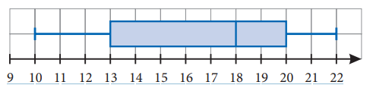

Egy adatsokaságról tudjuk, hogy terjedelme 26, félterjedelme 15, mediánja 40, felső kvartilise 51 és minimuma 32.

Készíts dobozdiagramot az adatokról!

Adj meg 9 olyan egész számot, amely megfelel a feladatban szereplő leírásnak!

